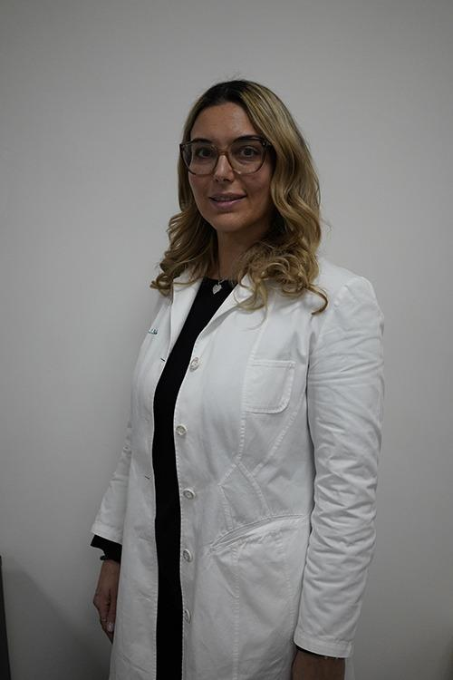 Contatti:
Whatsapp: +39 3347547638
mail: dottmargheritasola@gmail.com
instagram: dott.margheritasola
web: www.margheritasola.it
Margherita Giuseppina Sola
Medico Chirurgo
PROFILO:
Sono nata il 09/08/1980. Mi sono laureata nel 2005 presso l'università degli studi Milano - Bicocca e subito ho iniziato a lavorare come medico di guardia e sostituzioni nell'ambito della medicina generale, nel frattempo mi sono perfezionata in Medicina Estetica (frequentando il Master post universitario in Med. Estetica c/o Agorà a Milano) e successivamente mi sono specializzata c/o Polis di Regione Lombardia al Corso di Formazione Specialistica in Medicina Generale.
Ho lavorato prevalentemente nell'ambito della medicina estetica fino al 2015 quando poi ho accettato l'incarico come Medico di Medicina Generale presso l'ambito di Inverigo-Lurago nel settembre del 2015, questa per me è stata una esperienza altamente formativa nella medicina sul territorio, che ho condotto con grande impegno. Questa esperienza mi ha permesso di conoscere profondamente, non solo le patologie, ma anche le persone, sono entrata in contatto con la malattia ma soprattutto con l’individuo ed ho sempre cercato di prestare la massima attenzione a questa connessione, certa che si trovi nell’aver cura del paziente il vero successo di questo lavoro.
Adesso dopo 10 anni intendo proseguire con la mia attività, esclusivamente in ambito libero professionale, cercando di migliorare ancora di più il livello di cura sul paziente, con un approccio sempre più integrato,mirato e personalizzato nell’ambito: della medicina preventiva, della longevità e della medicina estetica.

ESPERIENZE LAVORATIVE:
RSA IL PARCO a Carate Brianza
MEDICO DI GUARDIA (da Aprile 2008 - Novembre 2008)
Ruolo: Medico di Guardia, con guardie sia attive che passive, notturne e festive
RSA FONDAZIONE PORTA SPINOLA (Mariano Comense)
MEDICO DI GUARDIA (da Aprile 2008 - Novembre 2008)
Ruolo: Medico di guardia, guardie attive, notturne e festive

CASA DI CURA VILLA SAN GIUSEPPE (Anzano del Parco)
MEDICO DI REPARTO - MEDICO DI GUARDIA (da Aprile 2006 - Aprile 2008)
Ruolo: presso questa struttura rivestivo il duplice ruolo di medico di reparto diurno, e di medico di guardia per coprire le notti ed i week-end.
CENTRO MEDICO ESTETICA E MOVIMENTO (Monza)
CONSULENTE MEDICO (da Gennaio 2007 a Dicembre 2007)
Ruolo: In questo centro ho avuto l'opportunità di perfezionarmi nell'ambito della medicina estetica, in particolare: medicina estetica, medicina biologica, terapie antiaging, microchirurgia estetica, dietoterapia, impedenziometria, valutazione stress ossidativi, check up cutaneo, trattamenti con velasmooth, cavitazione, criopassterapia, luce pulsata, laser Co2, Laser ndyag.
Ho inoltre approfondito e praticato in ambito di omeopatia di risonanza e medicina funzionale regolatoria, fillers, biorivitalizzazione cutanea, peeling chimici, tossina botulinica e omeomesoterapia.
Parallelamente ho affiancato la direzione amministrativa in tutta la fase di apertura del centro, interloquendo con ats e con i vari enti per quanto concerne tutta la parte amministrativa e delle autorizzazioni finalizzate alla apertura di un polispecialistico.
Scuole secondarie di secondo grado e Istituti comprensivi (provincia di Como e MB)
Insegnante (da Novembre 2006 - Dicembre 2010)
Ruolo: Insegnante in materia di Primo Soccorso ed Alimentazione e Dietetica. I corsi erano rivolti sia agli studenti che al personale operante nelle scuole.
POLIAMBULATORIO FIGURELLA (Milano)
Medicina estetica e referente medico dei centri (da Dicembre 2012 a Luglio 2013)
Ruolo: Medicina estetica + valutazioni sportive non agonistiche e valutazione stato di buona salute delle clienti del centro, finalizzate al loro inserimento in percorsi di fisioterapia personalizzati. Medicina preventiva.
COLLABORAZIONE PRESSO DIVERSI CENTRI POLISPECIALISTICI IN LOMBARDIA
MEDICINA ESTETICA (Dal 2007 al 2015)
Ruolo: Medico estetico
ATS INSUBRIA (Inverigo - Lurago D’Erba)
MEDICO DI MEDICINA GENERALE (da Settembre 2015 al 31 Dicembre 2025)
Da settembre 2015 ho accettato l'incarico come titolare di un ambito di Medicina Generale presso il comune di Inverigo.
Questa per me è stata un esperienza di alto valore formativo e di grande coinvolgimento.
Mi ha consentito di imparare a conoscere il territorio, di rafforzare i rapporti con gli ospedali e i colleghi ospedalieri, e con le strutture sia pubbliche che private del territorio, di capire cosa significa continuità, gestione integrata e collaborazione al fine di comprendere un ruolo che non è più solo di carattere esclusivamente clinico o burocratico ma anche sociale, ho posto grande attenzione nella cura della persona nella sua unicità. Durante questo periodo ho vissuto in prima persona l'esperienza della Pandemia, ho visitato i malati a domicilio, e ho imparato a riconoscere la malattia e a impostare le terapie. Dopo la pandemia in risposta allo stato di emergenza territoriale, riguardo la carenza di medici, sono arrivata a gestire fino a 2000 assistiti (e questa è stata la seconda grande sfida).
Al momento in cui ho cessato il mio incarico avevo in cura circa 1800 assistiti, ho cercato sempre di riservare ad ognuno di loro il giusto spazio nel corso della visita medica, accompagnato però anche da una attenzione personale e da una nota di calore e familiarità che scaturice dalla conoscenza di un rapporto decennale.
HEALTH HUB (Lurate Caccivio)
DIRETTORE SANITARIO (da Gennaio 2026)
Ruolo: Direttore sanitario di centro medico polispecialistico
MEDICAL LIFE (Muggiò)
CONSULENTE MEDICO (da Gennaio 2026)
Ruolo: medicina estetica, medicina generale, prevenzione, ozonoterapia
FORMAZIONE:
Istituto Professionale G. B. Grassi per Odontotecnici (Como)
Diploma scuola secondaria di secondo grado (1999 )
Nel 1999 ho conseguito il diploma di maturità con votazione 100/100 e anche l'abilitazione allo svolgimento della professione di Odontotecnico.
UNIVERSITA' DEGLI STUDI MILANO BICOCCA (MONZA): LAUREA NEL 2005
Dal 1999 al 2005 ho frequentato il corso di studi in Medicina e Chirurgia presso l'università degli studi Milano - Bicocca, il corso si svolge al polo di Monza San Gerardo. Ci tengo a ricordare che la mia leva, quella del 1980, fu la prima a poter accedere al corso di studi di medicina presso il polo Universitario Milano - Bicocca che apriva proprio per la prima volta nel 1999. E’ stato un percorso che ricordo sempre con piacere, ho incontrato professori che mi hanno insegnato non solo la Medicina ma anche il lato umano.
Mi sono laureata con il voto di 110 e lode.
Abilitazione a Medicina e Chirurgia (Monza)
Abilitazione alla professione (2005)
Nella 2 sessione del 2005 ho sostenuto l'esame di abilitazione alla professione di medico chirurgo.

EUPOLIS - REGIONE LOMBARDIA (Milano)
SPECIALIZZAZIONE (2012)
Nel 2012 ho conseguito la specializzazione nel: Corso di formazione specialistica in medicina generale, con Eupolis di Regione Lombardia. Il corso si svolge in 3 anni, il 4 anno è stato dettato dal fatto che durante il corso mi sono sposata ed ho avuto il mio primo figlio, e quindi il mio percorso si è allungato di 1 anno.
SCUOLA DI DIPLOMA POST-UNIVERSITARIO IN MEDICINA AD INDIRIZZO ESTETICO - AGORA' (MILANO)
Corso quadriennale di medicina ad indirizzo estetico.

COMPETENZE
ONDE D’URTO FOCALI
Elvation Corso Piezo Wave ESWT (Milano)
Corso di tecnologia piezoelettrica con ausilio ecografico (2025)
Corso di formazione finalizzato all'utilizzo terapeutico dell'elettromedicale a Onde D'Urto.
La dietetica nella pratica ambulatoriale
Medicina di urgenza in ambiente extraospedaliero
Age Management Medicine (A.M.I.A.) presso dott. Damiano Galimberti (Società Italiana di Medicina Antiaging)
Corso di formazione per responsabili ed incaricati ai sensi del testo unico sulla privacy (196/2003)
Terapia del dolore - corso Total Control
Corso di formazione per addetti antincendio
Criopass terapia
Master Ossigeno Ozono Terapia e cura del paziente (SIOOT)

